[突发！该知名期刊累计撤稿超200篇文章，大部分为中国学者参与](https://mp.weixin.qq.com/s?__biz=Mzg2Mzc2NzUxMQ==&mid=2247522477&idx=1&sn=e3300a8a627d48d490400da95947dd9d&chksm=cf6a98887dc880f826564daa173a786e90b363ced5dda276e34e9d20eeee47e7bc76f0650ccf&scene=126&sessionid=1743612534)

编辑部[诚信科研](javascript:void(0);)2025-04-01 11:46:04浙江

[](https://mp.weixin.qq.com/s?__biz=MzU3MTE3MjUyOA==&mid=2247639137&idx=1&sn=08e1d16097de962f0fddcba341a2da2c&chksm=fce8d3becb9f5aa8c5b21eafb2c091d0a79db25d83d1ae52a2f4148e4742e15689685e7e5cc7&scene=21#wechat_redirect)***International Wound Journal*** 是一本专注于伤口护理及相关领域研究的国际性学术期刊，涵盖了包括外科、皮肤病学、肿瘤学、护理学、放射治疗、物理治疗等与伤口预防、治疗及护理相关的多学科研究。

2024年最新影响因子为2.6（2023年为3.5），在JCR外科领域排名Q1区，在伤口护理领域长期位列全球前五。据统计，期刊***International Wound Journal***在2024年最新发文量为461篇，研究类文章占比83.73%，综述较少。

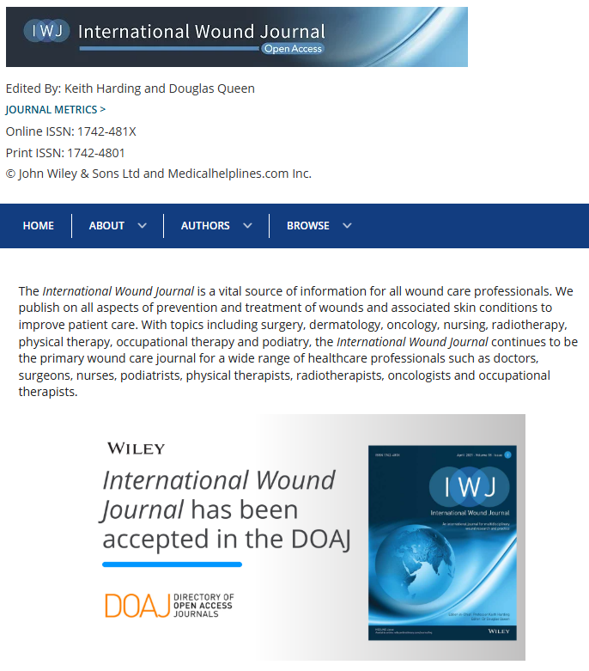

**截至2025年4月1日，据诚信科研编辑部不完全统计，该期刊累计撤稿超200篇文章，主要原因多为同行评审过程受损，部分原因包括过多自我引用且不同文章间文本重叠，其中，中国学者撤稿率高达87%。**



图片

内容为**【诚信科研】**公众号原创

禁止转载



**诚信科研，专注于学术不端报道。**

**觉得本文好看，请点这里！**